项目背景
通过洞察竞争对手营销网络的变化和管理策略,深入分析渠道竞争状态及网点销售效率。帮助管理人员研究乘用车营销渠道发展趋势。通过挖掘竞争对手网点数量信息价值，结合各类辅助分析指标，从多维方向分析竞争品牌网点的数量变化趋势，研究竞争品牌的渠道布局策略及重点发展区域

项目建设内容

2.1系统支撑软件环境
GIS系统所需要的系统软件支持为：操作系统、数据库、WEB中间件和Supermap GIS平台各一套。其中仅超图GIS平台需要采购，其他系统软件可以跟业务系统复用。

2.2电子地图加工

2.3 应用软件开发
根据业务需求进行网点规划应用模块开发，重点实现地图操作、系统管理、数据采集、网点查询、区域查询、区域统计、量化分析和地图数据管理等功能。系统拟采用目前先进的、成熟的企业级技术架构(JavaEE架构、SOA架构)，进行面向服务的架构体系开发，以保证平台的先进性和适应性、可扩展性、跨平台性，注重体系架构的兼容性和集成性。通过利用超图软件平台大量工业实践的，技术成熟，有大量的辅助解决方案提供参考与借鉴的企业级应用技术。
系统拟采用超图iServer Java服务式GIS平台和富客户端技术开发本系统，完全符合当前流行的技术开发模式。服务式GIS技术是新一代地理信息的重要基础，完全遵循SOA架构体系规范，为系统扩展应用提供了技术保障，确保系统今后的可扩展性，这是许多传统GIS开发平台无法比拟的优点。

2.4运行环境设计

2.4.1 软件环境
分类 | 软件要求 | 说明
GIS软件 | SuperMap iServerJava6R
客户端 | 操作系统：Microsoft Windows xp或以上  应用软件：Microsoft Internet Exploer 6以上版本

功能模块设计
整个系统默认情况下显示网点分布信息+全国所有厂商网点的增长率和覆盖率走势图，如果只选择城市显示网点分布信息+该区所有厂商网点的增长率和覆盖率走势图，如果选择厂商显示该网点分布信息+全国该厂商网点的增长率和覆盖率走势图，如果选择地级市和厂商信息将显示网点分布信息+该区域该厂商的增长率和覆盖率走势图，如果选择县级市/区和厂商：网点分布信息+网点列表信息。

3.1地图操作

3.1.1电子地图
整个地图采用1：的电子地图，包括如下地图要素
- 省、市、县界线和区级名称
- 道路：国道，省道，一级道路，二级道路，三级道路，四级道路，城市面状道路等。
- 地物：政府机构，商业机构，学校，居民小区等。
- 铁路：铁路，地铁，城市轻轨。
- 植被
- 桥梁

3.1.2地图基本操作
地图的放大，缩小，平移，全屏，测量距离，测量面积，地图打印，前一视图，后一视图，鹰眼功能。

3.1.3地图要素查询
根据要素的名称（行政区域、道路、桥梁、河流、地名等的名称）等信息对地图要素进行查询，并可在地图上定位。

3.2 地图及属性数据的维护

3.2.1地图数据
- 地图要素的显示效果参考百度地图配色标准。
- 提供桌面工具，能够对地图数据存储的空间数据库进行维护，能够地图图形的编辑，修改，删除功能，能对地图数据进行批量更新，能够修改(位置移动，名称修改，长度变化等)和删除操作。

3.2.2属性数据
提供桌面工具对地图属性进行维护，通过地图属性定制，能够对地图用不同的符号显示不同的品牌类型(符号定制)和单位类型，用不同的专题符号表示不同的对象。

3.3全国-地级市地图展示
- 点击城市列表信息进入相应地点的放大地图
- 根据输入框填写查询城市进入相应地点的放大地图
- 城市提示可以根据百度地图城市列表
- 初始，在地图显示区域中显示全国地图
- 当显示全国地图时为最大地图范围
- 地图按照固定比例尺显示
- 通过鼠标选定范围显示相关区域地图

3.4地级市网点专题统计
通过对产商相关网点基于地级市范围进行精确统计。统计分析可以灵活采用各类专题类型来达到相关应用。
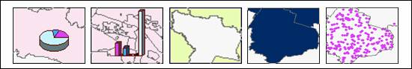

3.4.1网点统计分析图
基于地级市范围的网点分布统计图
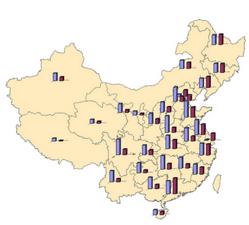

3.4.2保有量分析图
基于地级市范围的网点保有量分析图
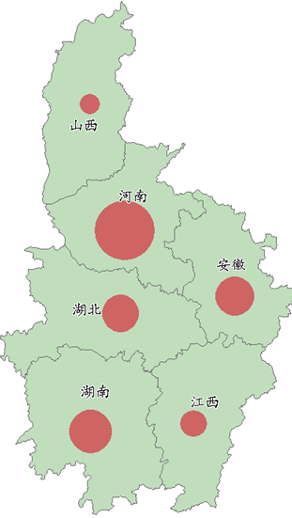

3.4.3经济热度
经济基于地级市范围的热度分析图。
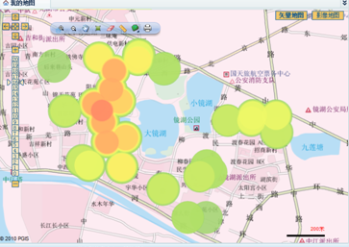

3.4.4综合分析图
基于地级市范围的总数排名图（网点统计排名+保有量排名+经济热度排名=总数排名）
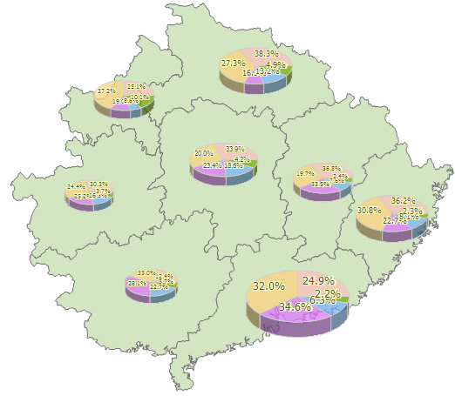

3.5地级市网点信息查询
查询地级市该厂商的覆盖率和网店分布信息，以及该城市的基础信息。显示城市基本信息和网点分布信息。

3.5.1城市基础信息
参数包括（中文名称，行政区类别， 所属地区，所下辖地区，电话区号，区域面积，区域人口）

3.5.2网点分布信息
参数包括（城市覆盖率, 网点类型信息, 网点状态信息, 区域网点分布信息）
- 通过鼠标移动到城市上方将动态显示该城市的基础信息，内容如下
a) 乘用车保有量：
b) 厂商保有量：
c) 区域厂商数：
d) 区域网点数：
e) 区域在建市政规划项目：
- 通过标示出网点地图，用高亮显示其点击类型网点，标示出所有网点，并高亮显示正在规划中的相关网点

3.6县级市地图展示
通过地图查询到相关县级市以及街道门牌号，地图将用各厂商的Logo来标示相关网点分布。能在地图上显示各厂商区域保有量，各厂商区域网点总数等相关资料。
- 点击城市列表信息进入相应地点的放大地图
- 根据输入框填写查询城市进入相应地点的放大地图
- 城市提示可以根据百度地图城市列表
- 初始，在地图显示区域中显示全国地图
- 当显示全国地图时为最大地图范围
- 地图按照固定比例尺显示
- 通过鼠标选定范围显示相关区域地图

3.7县级网点信息统计

3.7.1网点分布信息
- 通过标示出网点地图，用高亮显示其点击类型网点，标示出所有网点，并高亮显示正在规划中的相关网点

3.7.2区域网点分布统计表
通过统计，计算相关区域类的品牌的网点分布，参数包括（区域, 总数, 厂商, 品牌）

3.7.3区域网点统计信息表
通过统计，计算相关厂商的各级别网点分布，参数包括（类型，全市，厂商）

3.7.4增长率和覆盖率走势图
统计计算网点的增长和覆盖率的走势图
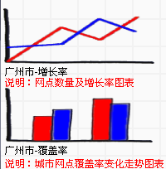

3.7.5网点列表信息
通过列表在地图上显示网点列表信息

3.8县级网点信息查询
在地图上显示该厂商在该区域的网点分布信息，鼠标移动到该网点后，能自动显示网点信息，参数包括（网点名称，经纬度，网点详细信息，地址，投资人，产品，销售及售后）。

3.8.1网点服务满意度统计
显示该网点信息包括如下：
网点销售满意度排名
网点服务满意度排名
网点所属集团
集团旗下品牌列表

3.9 产商范围分布查询及路线图
选择产商，在地图上设置一定范围查询相关产商在范围内的分布图。查找到相关产商后，可以生成相关路径图。
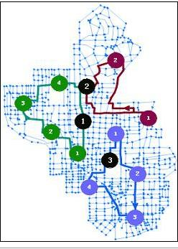

3.10竞品范围分布查询及路线图
选择竞品，在地图上设置一定范围查询相关竞品在范围内的分布图。查找到相关竞品后，可以生成相关路径图。

3.11 产商全国区域覆盖图
根据设置的产商、颜色以及相关覆盖比例来生成相关全国区域覆盖图。
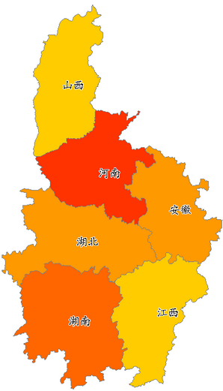

3.12地级市信息图
根据鼠标移动到某个城市区域范围，生成相关统计信息。基础信息包括乘用车保有量：
厂商保有量： 区域厂商数： 区域网点数： 区域在建市政规划项目：
-  在地图显示区域中显示全国地图
-  地图显示区域显示全国地图时不提供缩小地图功能
-  地图最大显示为 500%超过不予显示
-  局部显示地图时运行通过鼠标拖拽地图显示区域

3.13全国各省市名称列表
根据鼠标选取的城市，提取相关城市基础信息显示出来。城市基础信息如下：
中文名称、行政区类别、 所属地区、 下辖地区、 电话区号、 邮政区码、 区域面积、 区域人口、 地区生产总值、 人均生产总值。
网点分布信息图
通过县级市内的网点地图，点击查询该县级市，显示该县级市的网点分布信息统计。具体内容如下：
a) 网点类数量信息（数量=规划中+已审批+营业中）
b) 网点类型信息（网点类型：4S，2S，综合）
c) 网点分布信息（该城市的所辖区域的网点数）
d) 网点状态信息（状态类型：规划中，已审批，营业中）

3.14 打印地图
通过框选地图，设置打印地图的范围打印相关地图。

3.15截取地图
通过截取地图，把地图的截图保存在相关文件夹。

3.16后台数据管理
实施项目建设的第一步，首先要解决对所有的项目相关数据建库的工作，即所谓的“数据整理”,也就是实现各类品牌、不同厂商、品牌图表、网点信息以及经济区划分等管理功能。

3.16.1品牌列表管理
通过后台管理，实现各类品牌的标准化增加，修改等管理。

3.16.2品牌图表管理
通过后台图表一致化处理，实现各大品牌的图标及品牌对应关系。

3.16.3厂商列表CRUD
通过后台处理厂商各类信息，达到满足系统所需的功能标准。

3.16.4网点信息导入
导入相关网点信息，能通过业务表关系来进行导入。

3.16.5经济区划分
通过后台系统能划分相关经济区，以符合各类地图分析及GIS计算要求

软件配置和售后服务

4.1 超图GIS平台软件
服务器GIS平台，包含1个iServerJava许可，含空间数据库引擎，1个桌面端地图数据管理和编辑软件许可，1个网络许可加密狗。
超图软件平台报价
产品名称 | 版本 | 产品简单描述 | 价格
超图企业级服务式地理信息开发平台系统（Java版）（简称：SuperMap iServer Java ）专业版+网络分析扩展模块 | 6R | 基于SOA的服务式GIS（Service GIS）开发平台，含空间数据库引擎SDX+；（以2CPU为计价单位）；  提供地图服务、空间数据访问与管理服务、智能缓存技术；还提供集群服务，服务发布功能；支持服务端服务聚合；支持所有扩展模块； | ¥170,000
 | 6R | 提供在线实现高级网络分析功能，如：最佳路径分析、旅行商分析、最近设施分析和服务区分析；以2CPU为计价单位； | ¥170,000
超图桌面地理信息平台系统（SuperMap Deskpro .NET) | 6R | 新一代桌面平台。提供数据编辑、地图交互编辑、数据转换、数据处理、三维浏览、各种专题图配置、排版打印等功能。含空间数据引擎SDX+。 | ¥170,000
超图网络许可管理系统 |  |  | ¥170,000

4.2售后服务承诺
项目的售后服务由公司提供服务和设备原厂售后服务构成。
广州蓝图地理信息技术有限公司为许多客户提供服务的经验和自身对售后服务的深刻理解，将“为客户提供售后服务作为项目建设的开始”作为公司的原则之一，建立了一套完整的售后服务体系。

4.3提供本地化售后服务
广州蓝图地理信息技术有限公司技术力量雄厚、人员项目经验丰富，为广东省提供本地化的服务，确保系统成功实施和稳定运行。

4.4长期免费系统保修
软件部分提供1年免费保修；硬件部分需提供3年厂家免费保修，保修期自系统验收通过之日起计算。

4.5售后服务响应
系统运行后，我方负责对本项目提供现场服务，并且在接到甲方电话后，6小时内到达现场响应，一般故障在8小时内解决，系统宕机或硬件故障48小时内解决，48小时内不能修复提供备件使系统能正常工作，硬件故障维修时详细记录故障原因及排除方法，维修完毕将其移交给最终用户。

4.6定期跟踪
系统验收完毕后，定期跟踪和回访使用情况（每季度至少一次）。及时了解存在的问题，并随时给予解决。

4.7技术支持
从项目启动之日起，提供终身技术支持。

4.8保修期外售后服务承诺
定期给用户发送软件产品资料；
提供终身技术支持；
其他承诺经蓝图和甲方友好协商决定。

4.9售后服务方式

快捷的远程技术支持（VPN、电话、传真、EMail、QQ、MSN）
本公司将提供稳定的VPN远程技术支持服务网络，指派客户支持小组提供技术支持。此技术支持团队主要是针对一般的小故障，问题不算复杂或者系统的维护人员对于系统的某些技术问题存在疑问时可以通过远程网络进行咨询。此外还提供电话、传真、Email等指导方式，客户方可以通过多种方式得到远程的技术支持。

实时技术咨询
对系统的运行、维护提供7×24×365的实时技术支持。

及时的现场技术支持服务
对于那些无法通过电话指导方式解决的问题或故障，在向支持组长呈报后，支持组长根据问题和故障的种类及情况，安排相应的专业技术工程师在四小时内到现场协助甲方排除故障、解决问题。

定期巡查和记录
无论系统中的各种功能是否运行正常，本公司都将每月派出经验丰富的现场服务工程师到现场为甲方全面检查所有功能的运行情况，并结合当时系统现状调整参数、优化系统，与甲方的工程师交流产品使用中的心得。
当需要现场服务时，我们的工程师将在现场活动日志中记录下修复甲方的系统时所采取的措施。该日志是本公司进行现场服务的历史记录。
为了了解用户在使用系统中的各种潜在问题，本公司将每个季度，通过电话、传真或电子邮件方式，向用户征询系统使用意见。这些意见将作为本公司的工程师进行系统评价，以及主动向用户提供合理化建议的依据。

软件升级
我们提供1年的GIS平台免费升级服务， GIS平台免费升级服务期自系统验收通过之日起计算。

项目计划和报价
结合系统项目建设内容。以2012年5月1日正式签订合同为起始日计算为例，特拟订如下工作实施计划如下：

5.1项目开发计划
序号 | 阶段名称 | 主要工作内容 | 所需时间（天）
1 | 需求细化与设计 | 需求细化；业务需求交流；后台数据处理模块，系统详细设计。 | 8
2 | 系统模块开发 | 系统功能开发（如地图操作与查询、业务功能、各类分析统计图、后台数据处理、系统管理等） | 45
3 | 系统集成测试 | 模块功能测试、相关业务功能模块的集成、连调及测试 | 5
4 | 培训 | 包括GIS系统综合培训、系统开发完成后的维护培训等 | 2
5 | 试运行 | 试运行、系统维护 | 5

5.2项目报价方案
序号 | 项目名称 | 说明 | 总价（元） | 备注
1 | 超图软件平台 | 超图企业级服务式地理信息开发平台系统+桌面地理信息平台系统 | 170,000
2 | 项目费用 | 项目需求与设计、系统开发、系统集成、维护培训 | 350,000
3 | 电子地图
4 | 4S店坐标上图

